Inserir aqui o Título da Prática
Nome: Lucas Garcia Resende
Matrícula: 202308135163

Polo Petrópolis - RJ

Vamos Manter as Informações? – 9001 – 2024.03

Objetivo da Prática
O objetivo do primeiro procedimento é a modelagem das tabelas para as operações de bancos de dados de uma loja e a criação dessas tabelas com comandos SQL no SQL Server. Primeiramente foi utilizado o DBDesigner para a criação do projeto lógico, modelando as tabelas e estabelecendo as relações entre elas.
Por fim, com o SQL Server, criamos um login para a utilização da loja e em seguida, criamos as tabelas relacionais para as operações da loja utilizando comandos CREATE TABLE com SQL, estabelecendo relações com chaves estrangeiras apropriadas e um comando SEQUENCE para a crianção do ID para Pessoa.

1º Procedimento | Criando o Banco de Dados
Modelagem das tabelas:
https://github.com/LucasGarciaResende/LojaSQL/blob/master/modelos.xml
Script SQL para a criação das tabelas:
https://github.com/LucasGarciaResende/LojaSQL/blob/master/tabelas_loja.sql
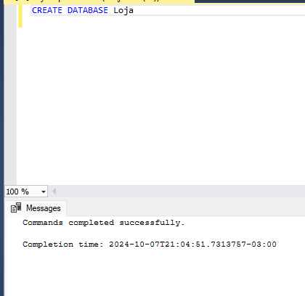

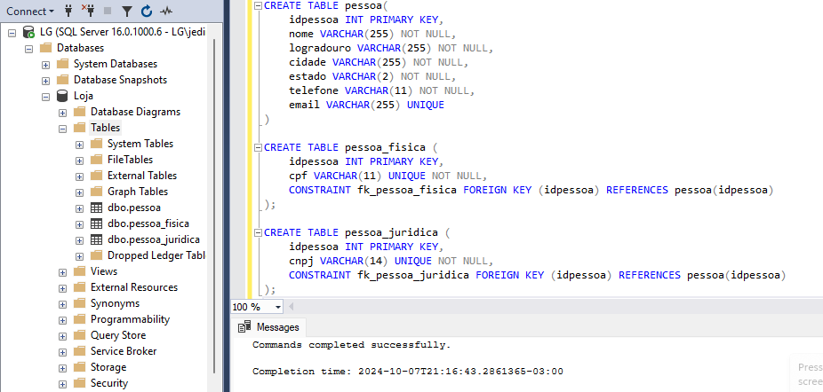
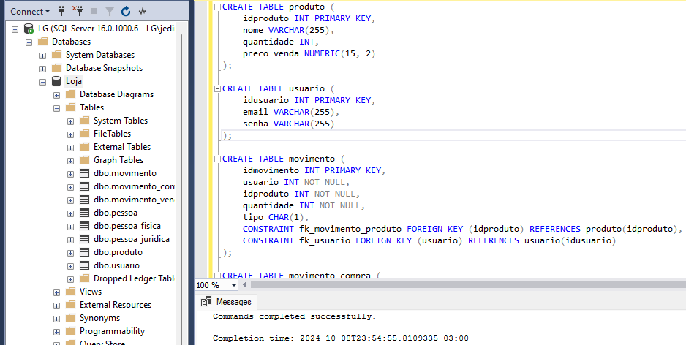
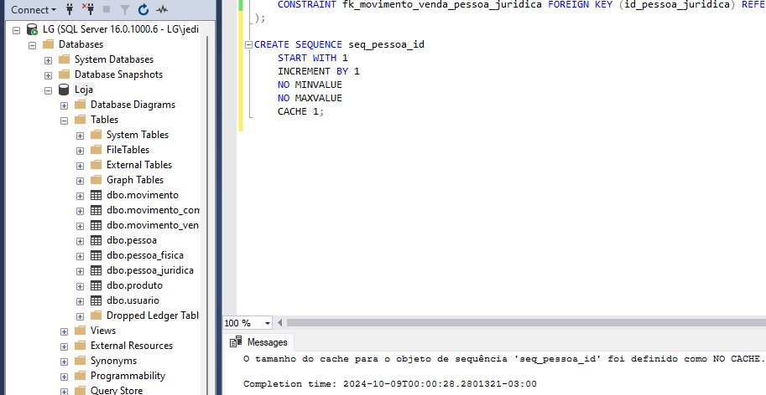

- Como são implementadas as diferentes cardinalidades, basicamente 1X1, 1XN ou NxN, em um banco de dados relacional?
São implementadas baseada na utilização da chave estrangeira. A relação 1x1, por exemplo, compartilha uma chave primária, enquanto a 1xN, uma chave de uma das tabelas será utilizada por várias tabelas.
- Que tipo de relacionamento deve ser utilizado para representar o uso de herança em bancos de dados relacionais?
Seria utilizado uma relação 1x1, com a tabelha filha “herdando “ a chave primária da tabela parente
- Como o SQL Server Management Studio permite a melhoria da produtividade nas tarefas relacionadas ao gerenciamento do banco de dados?
O SQL Management Studio fornece, além de uma interface gráfica intuitiva, fornece diversas ferramentas para a criação, manutenção e administração de servidores e bancos de dados.

2º Procedimento | Alimentando a Base
Inserir neste campo, de forma organizada, todos os códigos do roteiro do 2º Procedimento da Atividade Prática, os resultados da execução do código e a Análise e Conclusão:
- Quais as diferenças no uso de sequence e identity?
- Qual a importância das chaves estrangerias para a consistência do banco?
- Quais operadores do SQL pertencem à álgebra relacional e quais são definidos no cálculo relacional?
- Como é feito o agrupamento em consultas, e qual requisito é obrigatório?
Observe que os tópicos acima seguem exatamente o que está na Atividade Prática exigida.

Conclusão
Elabore uma análise crítica da sua Missão Prática.

